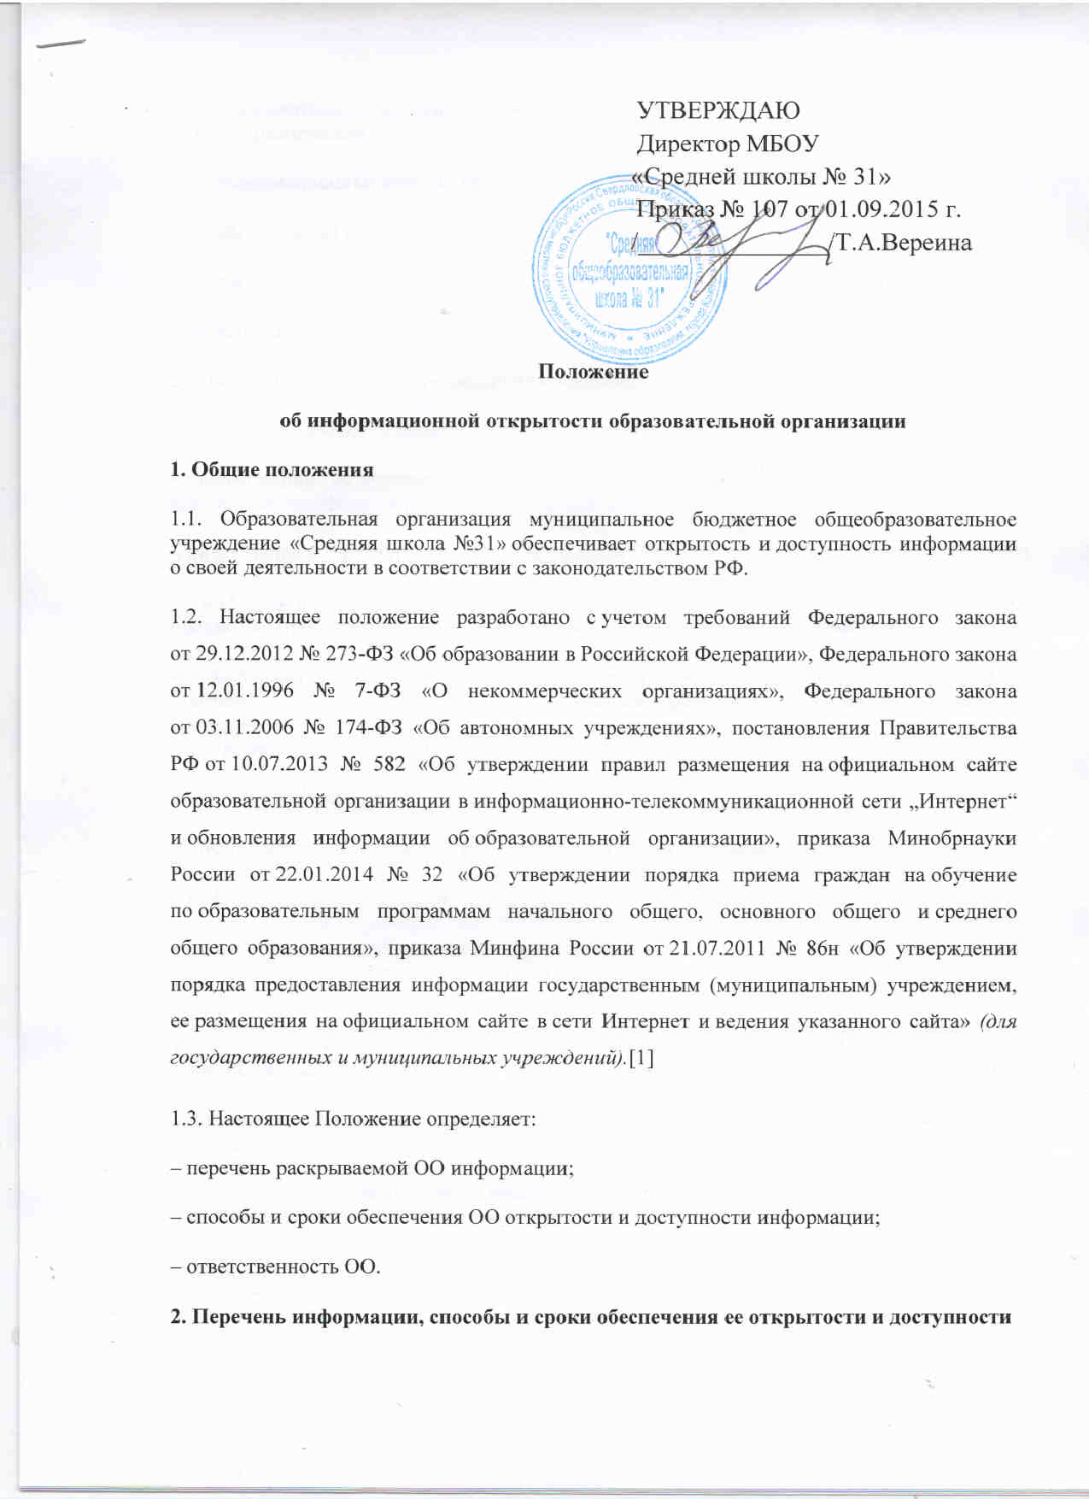
2.1. Образовательная организация обеспечивает открытость и доступность информации путем ее размещения:
– на информационных стендах ОО;
– на официальном сайте ОО;
– на сайте www.bus.gov.ru (для государственных и муниципальных учреждений);
– в средствах массовой информации (в т. ч. электронных).
2.2. Перечень обязательных к раскрытию сведений о деятельности ОО:
– дата создания ОО;
– информация об учредителе, месте нахождения ОО, режиме, графике работы, контактных телефонах и адресах электронной почты;
– информация о структуре и органах управления ОО;
– информация о реализуемых образовательных программах с указанием учебных предметов, предусмотренных соответствующей образовательной программой;
– информация о численности обучающихся по реализуемым образовательным программам за счет бюджетных ассигнований федерального бюджета, бюджетов субъектов РФ, местных бюджетов и по договорам об образовании за счет средств физических и (или) юридических лиц;
– информация о языках образования;
– информация о федеральных государственных образовательных стандартах;
– информация о руководителе ОО, его заместителях;
– информация о персональном составе педагогических работников с указанием уровня образования, квалификации и опыта работы;
– информация о материально-техническом обеспечении образовательной деятельности (в т. ч. наличии оборудованных учебных кабинетов, объектов для проведения практических занятий, библиотек, объектов спорта, средств обучения и воспитания, условиях питания и охраны здоровья обучающихся, доступе к информационным системам и информационно-телекоммуникационным сетям, электронных образовательных ресурсах, к которым обеспечивается доступ обучающихся);
– информация о количестве вакантных мест для приема (перевода) по каждой образовательной программе, в т. ч.:
а) о количестве мест в первых классах для приема детей, проживающих на закрепленной территории (для государственных и муниципальных учреждений), не позднее 10 календарных дней с момента издания распорядительного акта о закрепленной территории;
б) о наличии свободных мест для приема детей, не проживающих на закрепленной территории (для государственных и муниципальных учреждений) не позднее 1 июля;
– информация о наличии и условиях предоставления обучающимся мер социальной поддержки;
– информация об объеме образовательной деятельности, финансовое обеспечение которой осуществляется за счет бюджетных ассигнований федерального бюджета, бюджетов субъектов РФ, местных бюджетов, по договорам об образовании за счет средств физических и (или) юридических лиц;
– информация о поступлении финансовых и материальных средств и об их расходовании по итогам финансового года;
– информация о размещении заказов на поставки товаров, выполнение работ, оказание услуг согласно Федеральному закону от 05.04.2013 № 44-ФЗ «О контрактной системе в сфере закупок товаров, работ, услуг для обеспечения государственных и муниципальных нужд», Федеральному закону от 18.07.2011 № 223-ФЗ «О закупках товаров, работ, услуг отдельными видами юридических лиц».
2.3. Обязательны к открытости и доступности копии следующих документов ОО:
– устав;
– лицензия на осуществление образовательной деятельности (с приложениями);
– свидетельство о государственной аккредитации (с приложениями);
– план финансово-хозяйственной деятельности ОО, утвержденный в установленном законодательством порядке.
– локальные нормативные акты, в т. ч. правила внутреннего распорядка обучающихся, правила внутреннего трудового распорядка, коллективный договор;
– отчет о результатах самообследования;
– документ о порядке оказания платных образовательных услуг, в т. ч. образец договора об оказании платных образовательных услуг, документ об утверждении стоимости обучения по каждой образовательной программе;
– предписания органов, осуществляющих государственный контроль (надзор) в сфере образования, отчеты об исполнении таких предписаний;
– публичный доклад (вправе разместить);
– примерная форма заявления о приеме;
– распорядительный акт органа местного самоуправления о закреплении образовательных организаций за конкретными территориями муниципального района, городского округа;
–уведомление о прекращении деятельности;
2.4. Образовательная организация обеспечивает открытость и доступность документов, определенных п. 2.3, путем предоставления через официальный сайт www.bus.gov.ru электронных копий следующих документов:
– решение учредителя о создании учреждения;
– учредительные документы учреждения;
– свидетельство о государственной регистрации учреждения;
– решения учредителя о назначении руководителя учреждения;
– сведения о составе наблюдательного совета автономного учреждения (для автономных учреждений);
– муниципальное задания на оказание услуг (выполнение работ);
– план финансово-хозяйственной деятельности;
– годовая бухгалтерская отчетность учреждения;
– отчет о результатах деятельности ОО и об использовании закрепленного за ним муниципального имущества;
– сведения о проведенных в отношении учреждения контрольных мероприятиях и их результатах.
Муниципальное учреждение также предоставляет в электронном структурированном виде:
– общую информацию об учреждении;
– информацию о муниципальном задании на оказание муниципальных услуг (выполнение работ) и его исполнении;
– информацию о плане финансово-хозяйственной деятельности;
– информацию об операциях с целевыми средствами из бюджета;
– информацию о результатах деятельности и об использовании имущества;
– сведения о проведенных в отношении учреждения контрольных мероприятиях и их результатах;
– информацию о годовой бухгалтерской отчетности учреждения.
2.5. Автономное учреждение обеспечивает открытость и доступность сведений, содержащихся в следующих документах:
– устав автономного учреждения, в т. ч. внесенные в него изменения;
– свидетельство о государственной регистрации автономного учреждения;
– решение учредителя о создании автономного учреждения;
– решение учредителя о назначении руководителя автономного учреждения;
– положение о филиалах, представительствах автономного учреждения;
– документы, содержащие сведения о составе наблюдательного совета автономного учреждения;
– план финансово-хозяйственной деятельности автономного учреждения;
– годовая бухгалтерская отчетность автономного учреждения;
– документы, составленные по итогам контрольных мероприятий, проведенных в отношении автономного учреждения;
– муниципальное задание на оказание услуг (выполнение работ);
– отчет о результатах деятельности автономного учреждения и об использовании закрепленного за ним муниципального имущества.
2.6. Требования к информации, размещаемой на официальном сайте ОО, ее структура, порядок размещения и сроки обновления определяются локальным актом ОО (положением об официальном сайте ОО).
2.7. Образовательная организация обеспечивает открытость следующих персональных данных:
а) о руководителе ОО, его заместителях, руководителях филиалов ОО (при их наличии), в т. ч.:
– фамилия, имя, отчество (при наличии) руководителя, его заместителей;
– должность руководителя, его заместителей;
– контактные телефоны;
– адрес электронной почты;
б) о персональном составе педагогических работников с указанием уровня образования, квалификации и опыта работы, в т. ч.:
– фамилия, имя, отчество работника;
– занимаемая должность (должности);
– преподаваемые дисциплины;
– ученая степень (при наличии);
– ученое звание (при наличии);
– наименование направления подготовки и (или) специальности;
– данные о повышении квалификации и (или) профессиональной переподготовке (при наличии);
– общий стаж работы;
– стаж работы по специальности;
– иная информация о работниках ОО, на размещение которой имеется их письменное согласие (в том числе – на размещение фотографий) (вправе разместить).
2.8. Образовательная организация обязана по письменному требованию работника внести изменения в размещенную о нем информацию при условии предоставления подтверждающих документов.
3. Ответственность образовательной организации
3.1. Образовательная организация осуществляет раскрытие информации (в т. ч. персональных данных) в соответствии с требованиями законодательства РФ.
3.2. Образовательная организация обеспечивает обработку и хранение информации о своих работниках, а также иных субъектах персональных данных способами, обеспечивающими максимальную защищенность такой информации от неправомерного использования в соответствии с требованиями Федерального закона от 27.07.2006 № 152-ФЗ «О персональных данных», положением об обработке персональных данных.
3.3. Образовательная организация несет ответственность в порядке и на условиях, устанавливаемых законодательством РФ, за возможный ущерб, причиненный в результате неправомерного использования информации третьими лицами.

